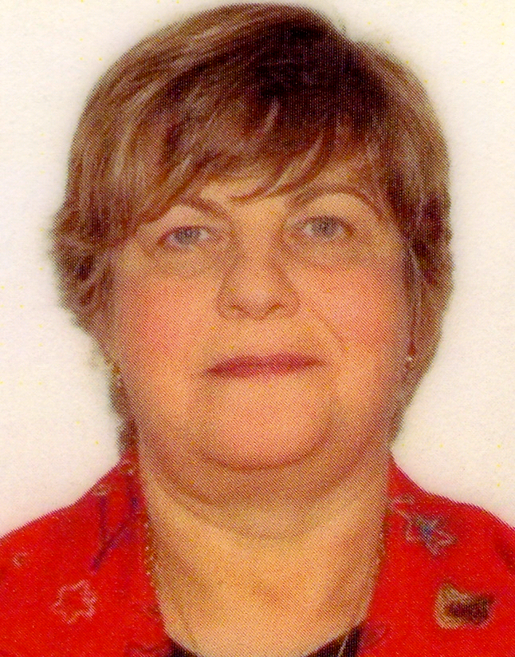
Curriculum vitae

Informaţii personale
Nume şi prenume IRINA SANDA CAJALMARIN

Cetăţenie română, americană
Data naşterii 16.04.1945
Stare civilă Văduvă, cu un copil (dr. Catherine de Ugarte, Universitatea California, S.U.A.)

Locul de muncă actual MINISTERUL CULTURII
Subsecretar de stat

Experienţa profesională
2010 in prezent

20102016

2002 2010

Subsecretar de stat

- Ministru Consilier al Ministerului Afacerilor Externe

- Consilier la Ministerul Culturii
- Membru în conducerea Fundaţiei „J. Elias”
- Membru în Comitetul Director al Fundaţiei „Ronald Lauder”

- Membru al Comisiei Internaţionale a Holocaustului
- Membru al Consiliului şi Comitetului Director al Federaţiei Comunităţilor Evreieşti din România (F.C.E.R.)
- Preşedinte al Fundaţiei „Moştenirea culturală evreiască”
- Preşedinte al Fundaţiei „Nicolae Cajal”
- Membru în Comisia „Task Force” pentru România
- Membru în Consiliul Consulatului Român din Boston
- Membru în Consiliul de Conducere al Institutului Naţional pentru Studierea Holocaustului din România „Elie Wiesel”
- Membru al Comisiei pentru Realizarea Monumentului Holocaustului în Municipiul Bucureşti

19962002 ▪ Specialist în arte plastice la Bloomindale Inc.
  - Coautor al Atlasului Etnografic al României Vol. I V, Premiul Academiei Române, 2007

19871998 ▪ Manager/Curator de galerie de artă în Chestnut Hill Mall şi Atrium Mall în Boston
Promovare a operelor din arta universală şi românească, mai ales în domeniul sticlei şi al bijuteriilor. Am organizat expoziţii de costume populare româneşti la „Boston College”, sub patronajul lui R. Florescu.

19861987 ▪ Asistent Universitar la Catedra de Etnografie şi Costume – Boston University (S.U.A.)

19841986 ▪ Cercetător Ştiinţific Principal (gradul II) la Institutul de Istoria Artei, Bucureşti

19751984 ▪ Cercetător Ştiinţific Principal (gradul II) la Institutul de Cercetări Etnologice si Dialectologice, Bucureşti

19721975 ▪ Cercetător Ştiinţific Principal (gradul II) la Institutul de Istoria Artei al Academiei Române, Bucurşti

